 | BỘ GIÁO DỤC VÀ ĐÀO TẠO  TRƯỜNG ĐẠI HỌC CÔNG NGHỆ TP. HỒ CHÍ MINH

ĐỒ ÁN MÔN HỌC LẬP TRÌNH TRÊN MÔI TRƯỜNG WINDOWS

<TÊN ĐỀ TÀI >

Ngành: <TÊN NGÀNH>

Giảng viên hướng dẫn : ThS. Nguyễn Đình Ánh
Sinh viên thực hiện :
1. <HỌ TÊN> - MSSV
2. <HỌ TÊN> - MSSV
3. <HỌ TÊN> - MSSV
Lớp :

TP. Hồ Chí Minh, 2024
LỜI CAM ĐOAN
<Viết lời mô tả cho cam kết Đồ án là do chính sinh viên/nhóm sinh viên thực hiện>
LỜI CẢM ƠN
DANH MỤC HÌNH

Contents
Chương 1 GIỚI THIỆU ĐỀ TÀI 1
1.1 Lý do chọn đề tài 1
1.2 Mô tả và đặc tả đề tài. 1
1.2.1 Mô tả đề tài. 1
1.2.2 Đặc tả đề tài. 1
1.3 Mục tiêu của đề tài. 2
1.4 Phạm vi. 2
Chương 2 CỞ SỞ LÝ THUYẾT VÀ PHÂN TÍCH HỆ THỐNG 3
2.1 Mô tả hiện trạng hệ thống. 3
2.2 Mô tả chức năng nghiệp vụ. 3
2.3 Các yêu cầu phi chức năng. 4
Chương 3 PHÂN TÍCH HỆ THỐNG. 5
3.1 Tổng quan về hệ thống quản lý bán hàng Siêu thị (POS). 5
3.2 Xây dựng biểu đồ Use Case. 5
3.2.1 Xác định Tác nhân: 5
3.2.2 Xác định Use Case. 5
3.2.3 Sơ đồ Use Case Diagram tổng quan. 6
3.2.4 Phân rã Use Case. 7
3.3 Sơ đồ Class Diagram. 7
3.4 Mô hình quan hệ ERD. 9
3.4.1 Các quy tắc ánh xạ được áp dụng: 9
3.4.2 Lược đồ quan hệ 10
3.4.3 Biểu đồ quan hệ ERD. 11
3.5 Sơ đồ Activity Diagram. 11
Chương 4 THIẾT KẾ HỆ THỐNG 12
4.1 Kiến trúc hệ thống. 12
4.2 Thiết kế cơ sở dữ liệu. 13
4.3 Sequence Diagram. 13
Chương 5 GIAO DIỆN VÀ TRẢI NGHIỆM NGƯỜI DÙNG 15
5.1 Các thành phần giao diện chính: 15
5.2 Trải nghiệm người dùng : 15
Chương 6 Kiểm thử và tổng hợp 16
6.1 Lập kế hoạch kiểm thử: 16
6.2 Viết tài liệu hướng dẫn: 17
6.2.1 Tài liệu hướng dẫn sử dụng: 17
6.2.2 Tài liệu kỹ thuật 18

GIỚI THIỆU ĐỀ TÀI

Lý do chọn đề tài
Hiện nay nhiều siêu thị mini và cửa hàng tiện lợi. Nhưng qua quá trình đi mua đồ thực tế, nhóm em thấy nhiều chỗ quy mô nhỏ vẫn còn tính tiền bằng máy tính tay hoặc ghi sổ. Lúc vắng không sao, nhưng lúc đông khách thì việc tra giá bằng trí nhớ rất chậm, khách phải đứng chờ lâu và thu ngân hay tính nhầm hoặc thối lộn tiền.
Thêm một vấn đề nữa là khâu quản lý kho. Việc kiểm tra xem trong kho còn bao nhiêu bịch sữa, lô nào sắp hết hạn (cận date) nếu làm bằng mắt thường rất dễ bị sót, dẫn đến việc hàng hết hạn phải bỏ đi rất uổng phí.
Vì môn học này là Phân tích và Thiết kế hệ thống, nên nhóm em quyết định chọn đề tài "Hệ thống Quản lý Bán hàng Siêu thị (POS)". Mục đích là vẽ ra được bản thiết kế cho một phần mềm giúp thu ngân tính tiền nhanh hơn, không bị nhầm lẫn, và quan trọng nhất là giúp chủ cửa hàng quản lý được hạn sử dụng của hàng hóa.

Mô tả và đặc tả đề tài.

Mô tả đề tài.
Đề tài của nhóm là phân tích và thiết kế một phần mềm quản lý cho siêu thị mini. Phần mềm này sẽ thay thế cách làm thủ công hiện tại, giúp nhân viên dùng máy quét mã vạch để tính tiền lẹ hơn, quản lý được kho hàng nhập/xuất, và cuối ngày chủ cửa hàng mở lên là xem được hôm nay bán được bao nhiêu tiền mà không cần ngồi cộng số.

Đặc tả đề tài.
Quy trình hoạt động của siêu thị được nhóm mô phỏng hoạt động lại như sau:
- Quản lý hàng hóa: Mỗi món hàng bán ra đều được dán một mã vạch. Phần mềm sẽ quản lý tên hàng, giá bán, đơn vị tính (chai, lốc, thùng) dựa theo cái mã vạch.
- Nghiệp vụ kho: Khi hàng được nhà cung cấp giao tới, thủ kho sẽ tạo phiếu nhập. Đặc biệt, hệ thống sẽ quản lý theo từng "Lô hàng" để biết lô nào nhập ngày nào, hạn sử dụng đến ngày mấy, nhằm báo động lên màn hình khi hàng sắp hết hạn.
- Nghiệp vụ bán hàng (POS): Khách đem đồ ra quầy, thu ngân dùng máy quét tít mã vạch là phần mềm tự hiện giá và cộng tiền. Nếu khách đọc số điện thoại thì hệ thống sẽ kiểm tra điểm tích lũy để giảm giá.
- Thanh toán và lập hóa đơn: Khách có thể trả bằng tiền mặt, quẹt thẻ hoặc quét mã QR MoMo/VNPay. Thanh toán xong thì phần mềm tự lưu lại dữ liệu và in hóa đơn cho khách.
- Báo cáo và xử lý lỗi: Nếu hàng bị móp méo hoặc khách đem trả lại thì hệ thống có chức năng lập phiếu hủy/trả hàng. Cuối ca làm việc, thu ngân bấm nút là xuất ra được báo cáo doanh thu để bàn giao ca.

Mục tiêu của đề tài.
Sau khi hoàn thành đồ án, nhóm mong muốn bản thiết kế hệ thống này sẽ đáp ứng được các mục tiêu sau:
- Giúp thu ngân tính tiền nhanh, khách hàng không phải xếp hàng chờ đợi lâu.
- Tự động trừ bớt số lượng tồn kho mỗi khi bán xong một đơn hàng.
- Tính toán tiền thừa chính xác, tránh thất thoát tiền bạc của cửa hàng.
- Quản lý được điểm tích lũy để giữ chân khách hàng quen.
- Đặc biệt Tự động cảnh báo được danh sách các món hàng sắp hết hạn sử dụng để cửa hàng đem ra giảm giá kịp thời.

Phạm vi.
Thời gian làm đồ án môn học có hạn, nên nhóm chỉ tập trung phân tích những nghiệp vụ chính yếu nhất của một siêu thị mini. Cụ thể:
- Các chức năng phần mềm sẽ có trong phần mềm: Quản lý danh mục hàng hóa, tạo phiếu nhập kho (có quản lý hạn sử dụng), bán hàng quét mã vạch tại quầy POS, quản lý khách hàng thành viên và xem báo cáo doanh thu cuối ngày.
- Các chức năng phần mềm không làm (Nằm ngoài phạm vi): Nhóm không làm phần chấm công hay tính lương cho nhân viên. Không tính toán các loại thuế hay công nợ phức tạp của bên kế toán. Và không làm phân hệ tích hợp bán hàng online trên web/app.

CỞ SỞ LÝ THUYẾT VÀ PHÂN TÍCH HỆ THỐNG

Mô tả hiện trạng hệ thống.
Nhóm tụi em có đi thực tế tại một vài siêu thị mini và cửa hàng tạp hóa lớn quanh khu vực để xem cách họ bán hàng hiện tại và cũng gặp một số vấn đề không được phép khi mà vào sâu vào nghiệp vụ của họ.
- Tại các chuỗi lớn: Tụi em nhận thấy hệ thống POS của họ cực kỳ chuyên nghiệp. Thao tác quét mã vạch, áp mã giảm giá hay thanh toán qua ví điện tử diễn ra rất mượt mà. Tuy nhiên, đây đều là các phần mềm nội bộ được đầu tư.
- Tại các siêu thị mini tư nhân: Để cạnh tranh, nhiều chủ cửa hàng tạp hóa cũng nâng cấp lên mô hình siêu thị mini và mua các phần mềm quản lý đại trà trên thị trường. Nhưng qua quan sát và hỏi thăm, tụi em thấy các phần mềm đại trà này bộc lộ khá nhiều điểm yếu:
- Giao diện thao tác tại quầy thường rườm rà, nhiều nút bấm thừa thãi khiến thu ngân thao tác chậm vào giờ cao điểm.
- Đa số chỉ quản lý được số lượng tổng của hàng hóa chứ không quản lý sâu được theo "Lô hàng" và "Hạn sử dụng". Điều này khiến nhân viên rất vất vả trong việc đi kiểm tra date từng chai nước, bịch bánh bằng tay, dẫn đến tình trạng hàng hết hạn bị tồn kho gây thất thoát tiền bạc.

Mô tả chức năng nghiệp vụ.
Dựa trên những gì học hỏi được, nhóm xác định hệ thống của mình phải đáp ứng mượt mà 3 luồng nghiệp vụ chính:
- Nghiệp vụ thu ngân: Khi khách ra quầy, thu ngân chỉ cần tít mã vạch là phần mềm tự hiện tên hàng, giá bán. Hỗ trợ nhập số điện thoại để tra cứu khách hàng thân thiết. Khi khách trả tiền (tiền mặt/quẹt thẻ/mã QR), phần mềm tự tính tiền thối, xuất lệnh in hóa đơn và làm sạch màn hình để đón khách tiếp theo.
- Nghiệp vụ kho: Khi nhập hàng từ nhà cung cấp, thủ kho bắt buộc phải tạo "Phiếu nhập" và ghi rõ hạn sử dụng của lô hàng đó. Khi thu ngân bán được một lốc sữa, hệ thống tự động trừ đi 1 lốc trong kho. Nhờ vậy, phần mềm sẽ luôn biết chính xác lô hàng nào sắp hết date để cảnh báo lên màn hình.
- Nghiệp vụ quản lý: Chủ siêu thị chỉ cần đăng nhập tài khoản Quản lý là xem được doanh thu bán hàng trong ngày, danh sách hàng sắp hết hạn, và trực tiếp duyệt các phiếu đổi/trả hàng nếu có khách phàn nàn.

Các yêu cầu phi chức năng.
Để phần mềm không chỉ chạy mượt mà còn phải dễ sử dụng, nhóm đặt ra các tiêu chuẩn sau:
- Giao diện UI/UX: Màn hình bán hàng phải rộng, chữ to, màu sắc tương phản tốt để thu ngân không bị mỏi mắt. Hỗ trợ tối đa các phím tắt (Enter: thanh toán, F12: hủy bill, lên xuống để lựa chọn sản phẩm) để nhân viên có thể thao tác bằng bàn phím 100% mà không cần rờ tới con chuột.
- Hiệu năng: Tốc độ truy vấn phải cực kỳ nhanh. Thao tác quét mã vạch phải nhảy số ngay lập tức (độ trễ dưới 1 giây). Khắc phục triệt để tình trạng "xoay vòng vòng" khi tra cứu khách hàng.
- Bảo mật và phân quyền: Phân tách rạch ròi quyền hạn. Thu ngân chỉ được thấy màn hình tính tiền, không được sửa giá hay xem báo cáo doanh thu tổng. Mọi thao tác "Hủy hóa đơn" hay "Xóa món" đều phải được phần mềm lưu lại lịch sử (Log) để chủ cửa hàng kiểm tra, chống gian lận.

PHÂN TÍCH HỆ THỐNG.

Tổng quan về hệ thống quản lý bán hàng Siêu thị (POS).
Sau khi đi khảo sát thực tế và chốt được các chức năng cần làm, trong chương này nhóm tụi em sẽ tiến hành "mô hình hóa" hệ thống. Tức là chuyển từ những lời văn mô tả nghiệp vụ thành các sơ đồ kỹ thuật chuẩn UML. Hệ thống POS được phân tích không chỉ là một cái máy tính tiền đơn thuần, mà là một luồng dữ liệu khép kín: từ lúc hàng đưa vào kho, lên kệ, đến lúc quét mã vạch bán cho khách và trừ đi số lượng tồn kho.

Xây dựng biểu đồ Use Case.

Xác định Tác nhân:
Dựa trên khảo sát quy trình thực tế, hệ thống xác định bốn nhóm tác nhân chính tương tác trực tiếp:
- Khách hàng: cung cấp thông tin để hưởng khuyến mãi và thực hiện thanh toán.
- Nhân viên thu ngân: thực hiện nghiệp vụ tại quầy, bao gồm quét mã vạch, tra cứu khách hàng, tính tiền và tin hóa đơn.
- Nhân viên kho: Tác nhân đảm nhiệm luồng dữ liệu đầu vào, bao gồm lập phiếu nhập kho, quản lý danh mục sản phẩm và theo dõi hạn sử dụng của lô hàng.
- Nhân viên quản lý: có quyền hạn cao nhất, chịu trách nhiệm xử lý các ngoại lệ (hủy/trả hàng) và theo dõi báo cáo thống kế.

Xác định Use Case.
Các chức năng của hệ thống:
- Quản lý nhập kho và lô hàng: ghi nhận phiếu nhập và theo dõi hạn sử dụng.
- Bán hàng và lập hóa đơn: quét mã vạch, tính tổng tiền và xuất hóa đơn.
- Quản lý thành viên: tích điểm và chiết khấu.
- Xử lý thanh toán: các phương thức thanh toán như: tiền mặt, quẹt thẻ, QR Code.
- Xử lý hủy và trả hàng: Lập phiếu hủy hoặc trả.
- Xuất báo cáo: tổng hợp báo cáo doanh thu, tồn kho.

Sơ đồ Use Case Diagram tổng quan.
Sau khi xác định các tác nhân và các chức năng nghiệp vụ, nhóm vẽ ra biểu đồ Use Case tổng quát. Biểu đồ này sử để thể hiện các chức năng của phần mềm POS, bên ngoài là người dùng tương tác.
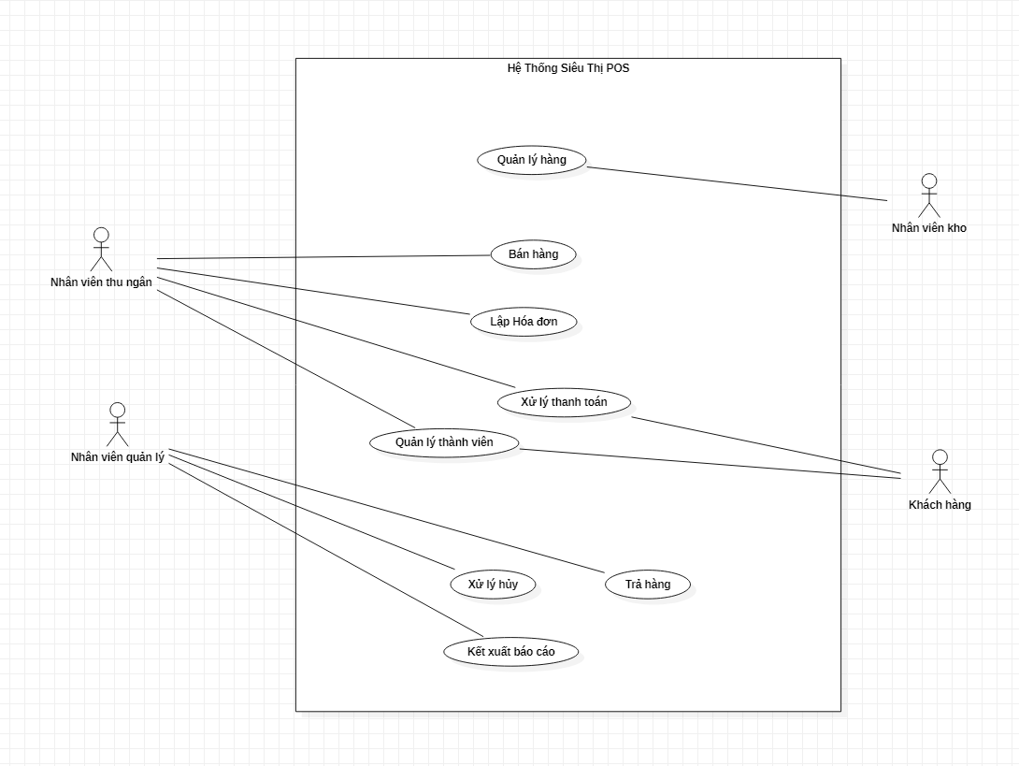
Hỉnh 3.2.3.1: Biểu đồ tổng quan Use Case về Hệ thống POS

Phân rã Use Case.
Nhóm sẽ chọn Use Case quan trọng nhất là “Bán hàng và lập hóa đơn”.
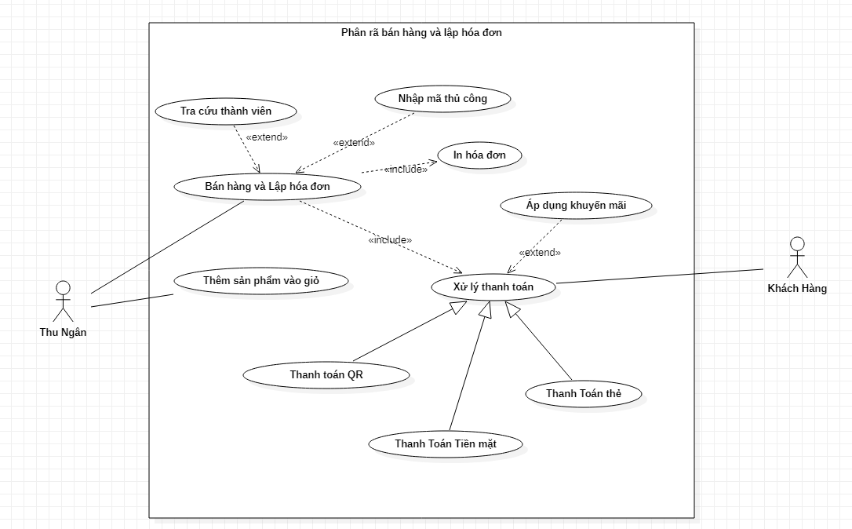

Sơ đồ Class Diagram.
Từ quá trình phân tích các danh từ trong Đặc tả Use Case và đi khảo sát thực tế, nhóm tiến hành xây dựng Sơ đồ Lớp. Sơ đồ này thể hiện cấu trúc tĩnh của hệ thống, bao gồm các Lớp (Class) cốt lõi, thuộc tính, phương thức và mối quan hệ giữa chúng.
Để sơ đồ mang tính thực chiến cao nhất và giải quyết được các "nỗi đau" của siêu thị, nhóm đã đưa ra 2 quyết định thiết kế quan:
- Quyết định tách riêng lớp Lô Hàng:
Với các phần mềm bán hàng đại trà thường gộp chung mọi thứ vào lớp sản phẩm, nhóm tụi em quyết định thiết kế thêm một lớp Lô Hàng liên kết với sản phẩm (Quan hệ 1 - Nhiều). Lý do là vì siêu thị kinh doanh đồ ăn thức uống, cùng một mã vạch sản phẩm nhưng nhập vào các đợt khác nhau sẽ có ngày sản xuất và Hạn sử dụng khác nhau. Việc có lớp Lô Hàng riêng biệt giúp hệ thống chạy được hàm để phát hiện và cảnh báo hàng cận date chính xác nhất.
- Bổ sung trường dữ liệu từ hóa đơn thực tế:
Nhóm đã thu thập và phân tích trực tiếp một tờ hóa đơn của chuỗi cửa hàng tiện lợi và phát hiện ra các trường dữ liệu bắt buộc phải có để hệ thống POS vận hành đúng chuẩn kế toán:
- Quản lý thuế: Trên bill thực tế luôn có dòng thuế. Do đó, nhóm đã thêm thuộc tính thueVAT vào lớp sản phẩm và +TongTienThue vào lớp Hóa Đơn để dễ dàng báo cáo thuế sau này.
- Phương thức thanh toán và giảm giá: Nhóm tích hợp sẵn thuộc tính phương thức thanh toán(Tiền mặt,Momo,Thẻ) và Giảm giá ngay trong lớp Hóa Đơn thay vì tạo lớp riêng, giúp tối ưu hóa cấu trúc dữ liệu và tránh dư thừa.
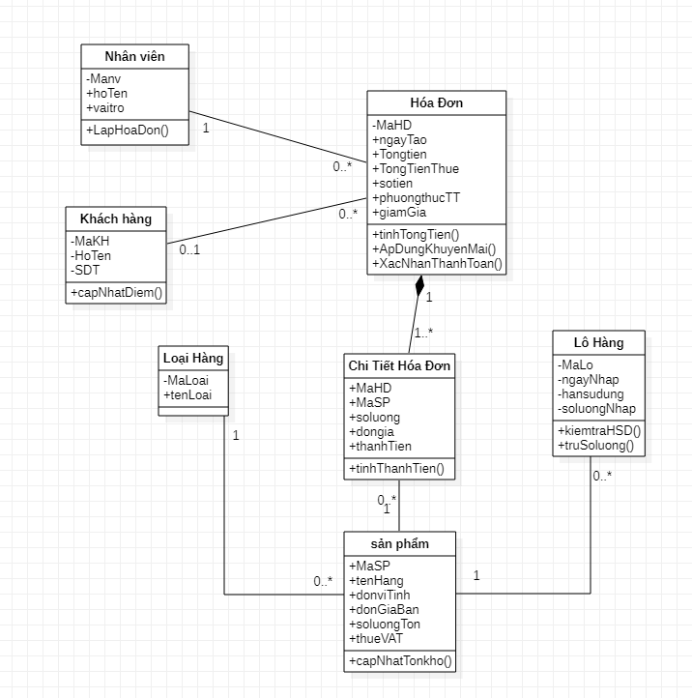
Hình 3.3.1:Sơ đồ class diagram của thống POS.

Mô hình quan hệ ERD.
Dựa vào sơ đồ Class Diagram để ánh xạ qua sang mô hình ERD giúp loại bỏ dư thừa và đảm bảo tính toàn vẹn dữ liệu cho hệ thống POS:

Các quy tắc ánh xạ được áp dụng:
- Xử lý quan hệ kế thừa: đối với các tác nhân người dùng, nhóm tiếp tục gộp bảng. Chỉ tạo một bảng nhân viên duy nhất. Cái này giúp tối ưu hiệu năng, giảm thiểu các phép kết phưc tạp, giúp hệ thống đăng nhập và tra quyền nhanh.
- Xử lý quan hệ 1 – N : thêm khóa ngoại từ bảng 1 sang bảng N. Ví dụ chuyển MaNV và MaKH thành khóa ngoại lưu bên trong bảng HOADON.
- Xử lý quan hệ N – N : có hai bảng có mối quan hệ nhiều nhiều thì tách thành bảng trung gian với khóa chính kết từ hai bảng đã tạo ra bảng trung gian đó.

Lược đồ quan hệ
Hệ thống có cơ sở dữ liệu được cấu trúc thành 7 bảng:
- NhanVien (MaNV,HoTen,VaiTro,diemtichluy)
- KhachHang (MaKH, HoTen, SDT)
- LoaiHang (MaLoai,TenLoai)
- SanPham (MaSP, TenSP, DonGiaBan,ThueVAT,SoLuongTon, MaLoai)
- LoHang(MaLo, NgayNhap, HanSuDung, SoLuongNhap, MaSP)
- HoaDon (MaHD, NgayTao, TongTienHang, TongThueGTGT,PhuongThucThanhToan,MaNV,MaKH,giamgia)
- ChiTietHoaDon (MaHD, MaSP, SoLuong, DonGia, ThanhTien)

Biểu đồ quan hệ ERD.
Từ lược đồ quan hệ đã chuẩn hóa ở trên để vẽ biểu đồ ERD. Biểu đồ định hình rõ các thực tế, thuộc tính và mối quan hệ trước khi tạo bảng trong SQL.
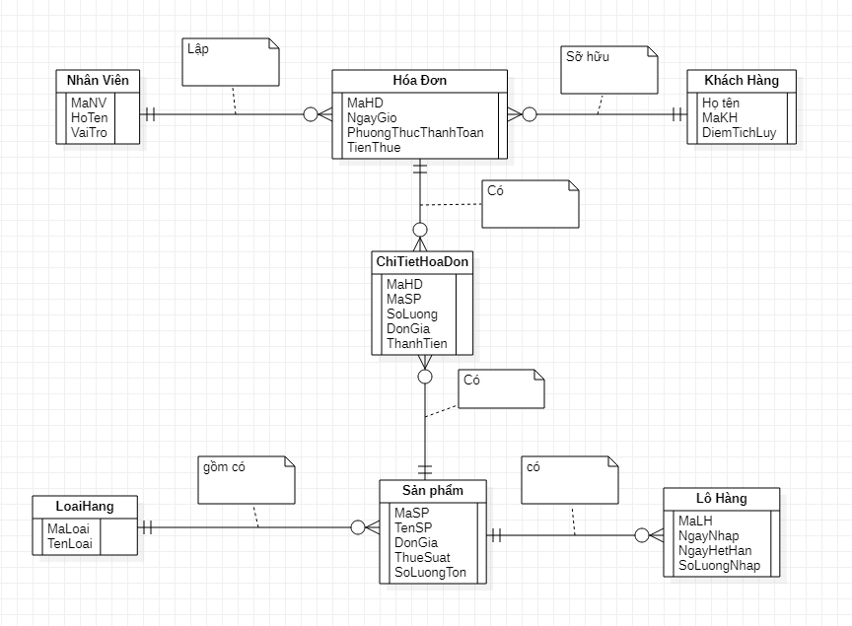

Sơ đồ Activity Diagram.
Sơ đồ dưới dây mô tả quy trình về bán hàng và thanh toán, có các tác nhân tham gia là: khách hàng, Thu ngân, hệ thống POS:
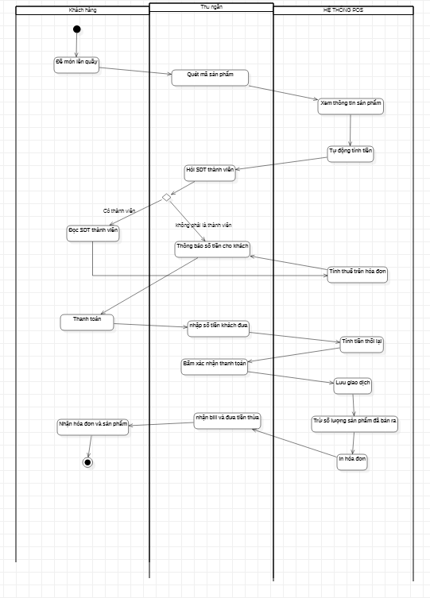
Hình 3.5.1: Sơ đồ activity diagram mô tả hoạt động quy trình mua hàng đến thanh toán.

THIẾT KẾ HỆ THỐNG

Kiến trúc hệ thống.
Thiết kế phần mềm POS có tính khả thi cao khi chuyển giao cho bộ phận lập trình, nhóm quyết định thiết kế kiến trúc hệ thống theo Mô hình 3 lớp. Kiến trúc này tuân thủ nguyên tắc, giúp hệ thống dễ bảo trì và độc lập:
- Lớp Giao diện: Chịu trách nhiệm tương tác với người dùng. Lớp chỉ thực hiện việc tiếp nhận dữ liệu và hiển thị kết quả, tuyệt đối không chứa logic tính toán.
- Lớp xử lý nghiệp vụ: Đóng vai trò kiểm soát luồng dữ liệu. Lớp này nhận yêu cầu từ GUI, thực thi các quy tắc nghiệp vụ như: kiểm tra thẻ thành viên, tính toán thuế VAT, đối soát số lượng tồn kho và tính tiền thối lại.
- Lớp Truy cập dữ liệu: Chịu trách nhiệm giao tiếp với hệ quản trị cơ sở dữ liệu. Lớp này thực thi các câu lệnh truy vấn để thêm, đọc, sửa, xóa dữ liệu và trả kết quả.

Thiết kế cơ sở dữ liệu.
Các định hướng thiết kế dữ liệu:
- Kiểu dữ liệu tiền tệ: Các thuộc tính liên quan dến tiền được thiết kế kiều float để đảm bảo độ chính xác trong các ghé tính toán tài chính của siêu thị.
- Toàn vẹn tham chiếu: khóa ngoại được thiết lặp chặt chẽ. Hệ thống sẽ chặn thao tác xóa một sản phẩm nếu sản phẩm đó đã tồn tài dữ liệu giao dịch bên trong bảng chi tiết hóa đơn.
(CHÈN ẢNH SƠ ĐỒ CSDL VẬT LÝ )

Sequence Diagram.
Để hiểu cơ chế phối hợp giữa các đối tượng trong mô hình 3 lớp, nhóm xây dựng biểu đồ tuần tự cho luồng nghiệp vụ phức tạp và quan trọng nhất như thanh toán và lưu hóa đơn bản lẻ.
Biểu đồ mô tả sự trao đổi thông điệp đồng bộ giữa giao diện thu ngân, tầng xử lý nghiệp vụ, tầng truy cập dữ liệu và hệ quản trị CSDL. Đặc biệt, nhóm thiết kế áp dụng vòng lặp kết hợp vơi cơ chế giao dịch. Nếu quá trình lưu chi tiết hóa đơn hoặc trừ tồn kho bị lỗi giữa chừng, toàn bộ hóa đơn sẽ được hoàn tác để đảm bảo dữ liệu siêu thị không bị sai lệch.

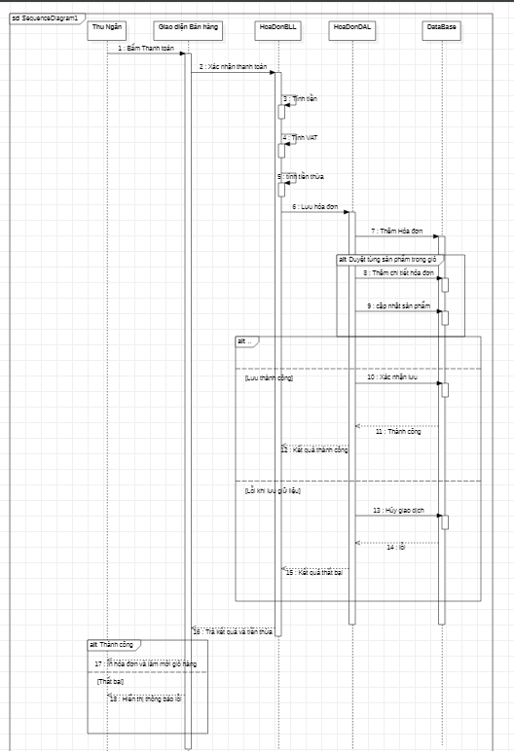

GIAO DIỆN VÀ TRẢI NGHIỆM NGƯỜI DÙNG

Các thành phần giao diện chính:
Giao dien nhan vien thu ngan:
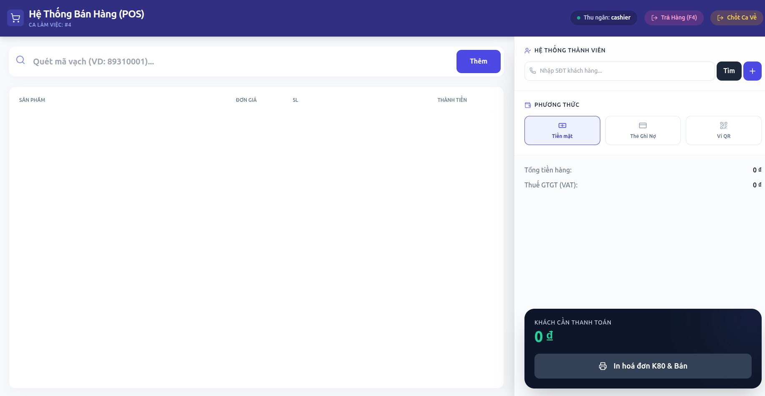
giao dien admin:
1. tong quan
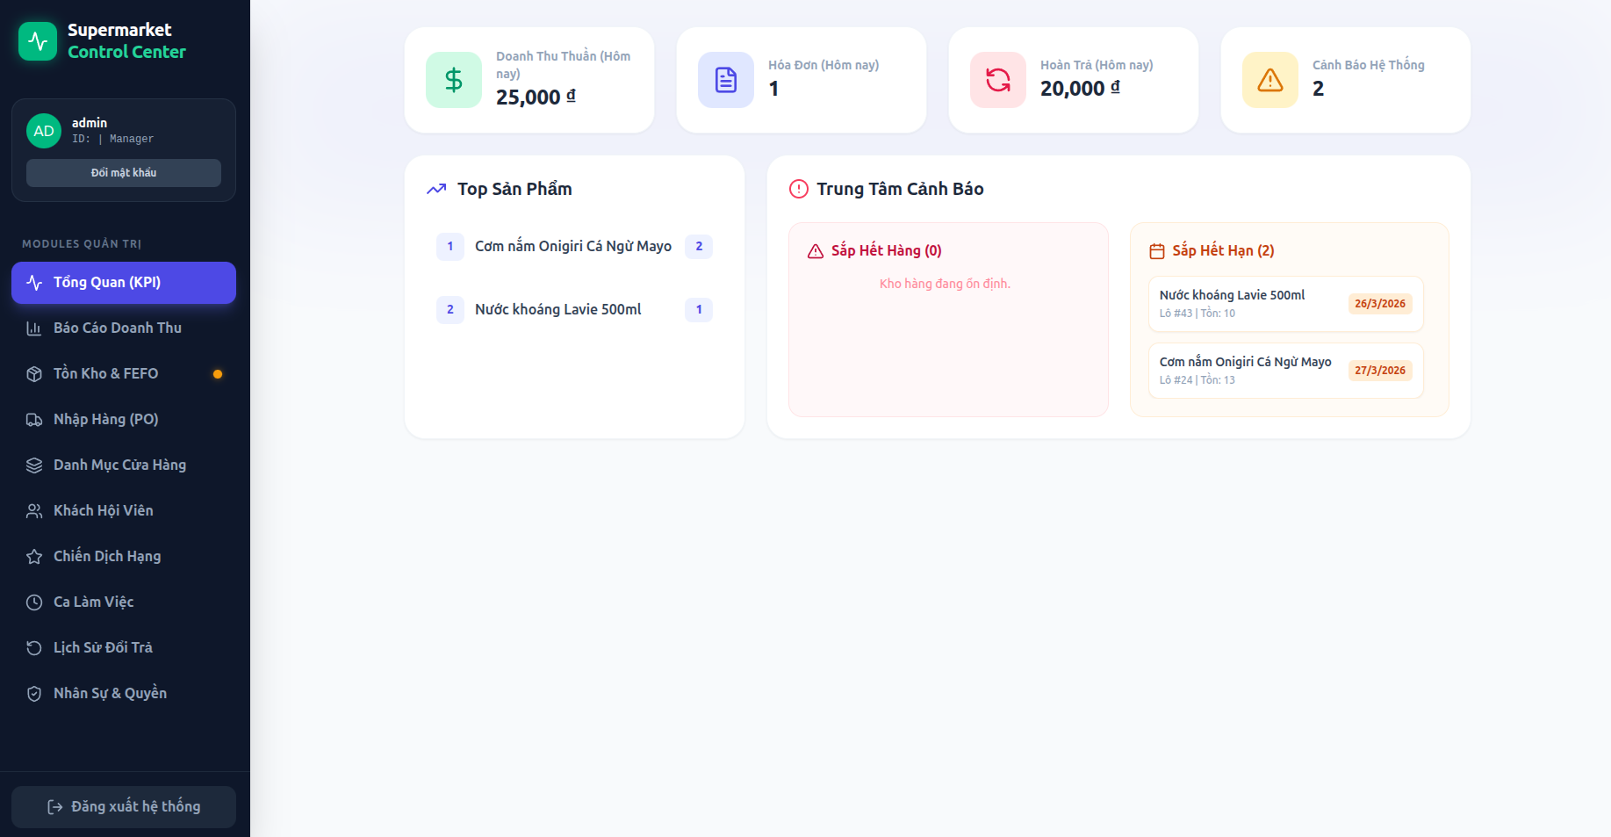

2. bao cao doanh thu:
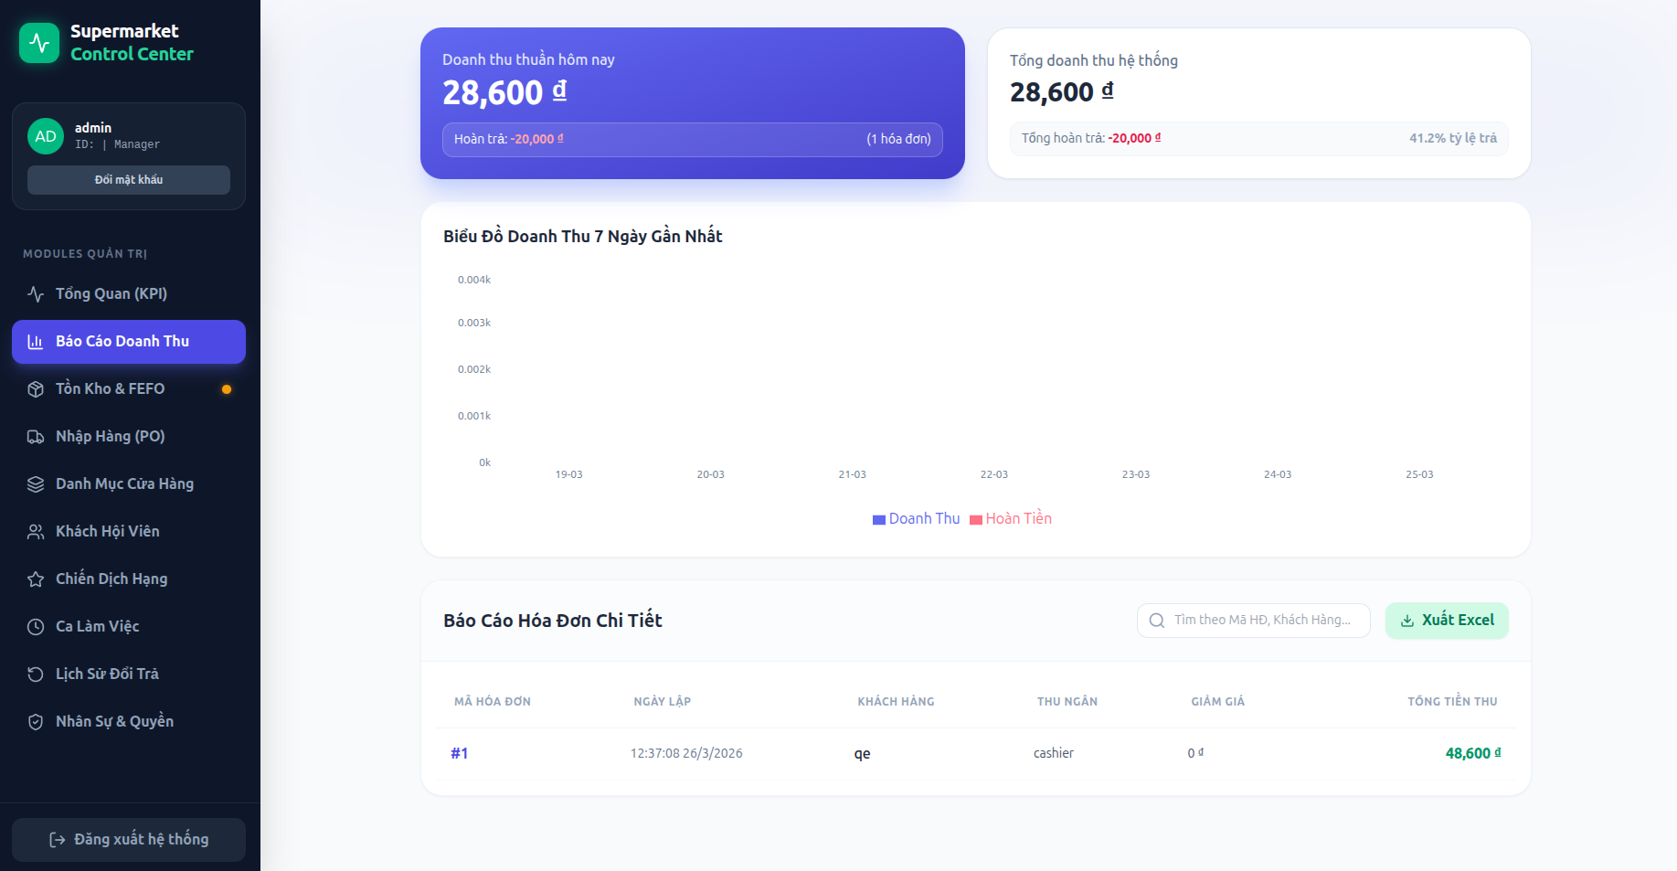
3. ton kho
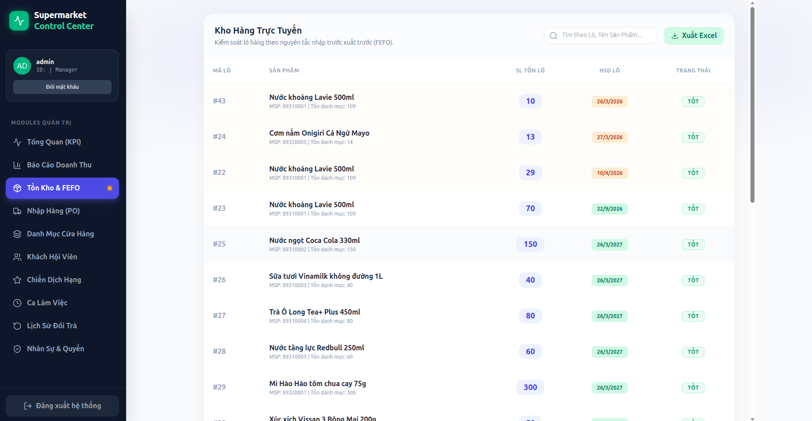
4. nhap kho:

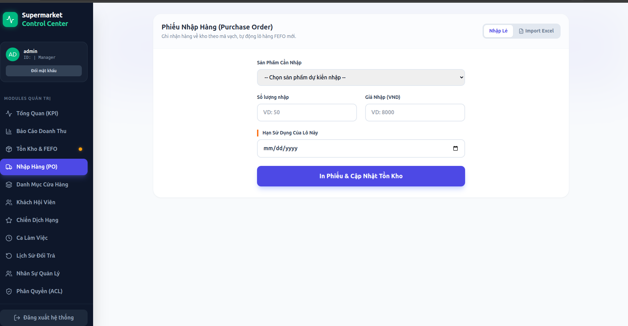

5. danh muc cua hang

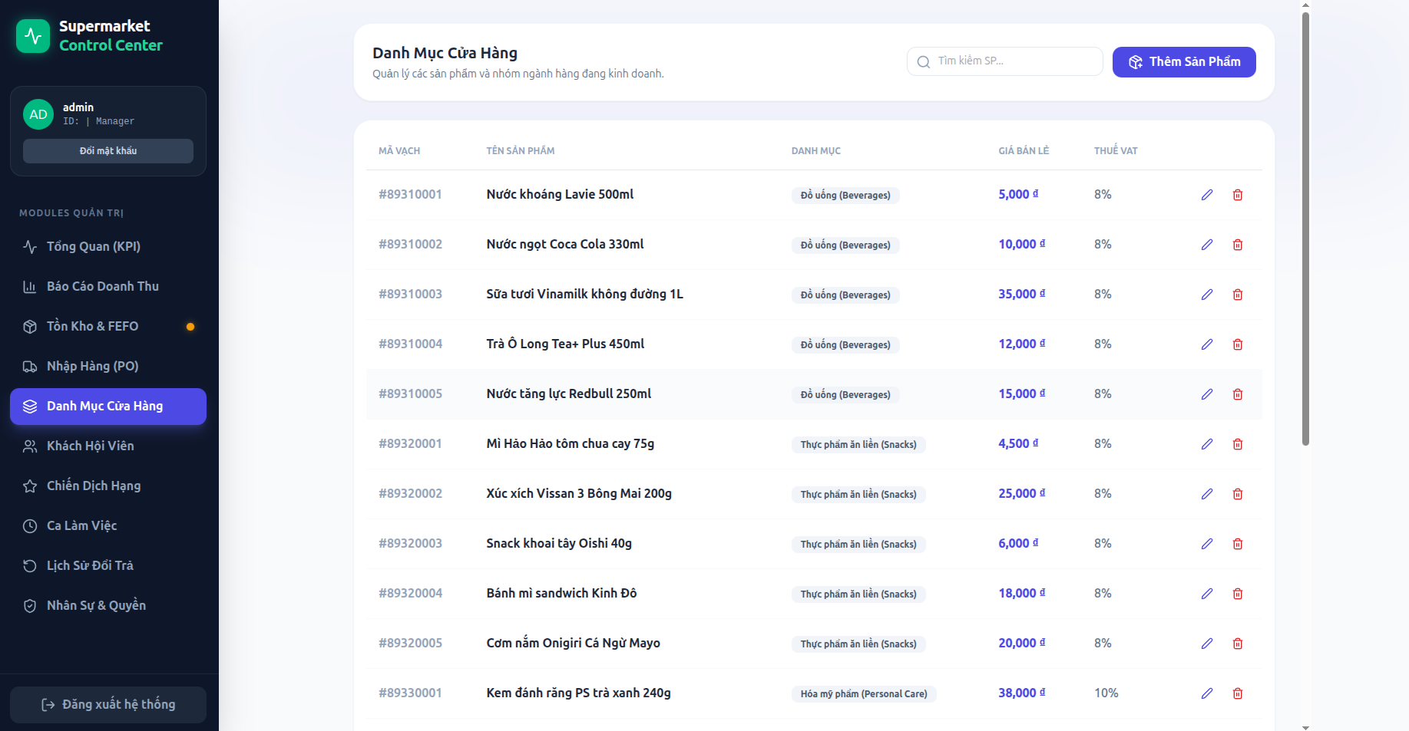
6. khach hoi vien
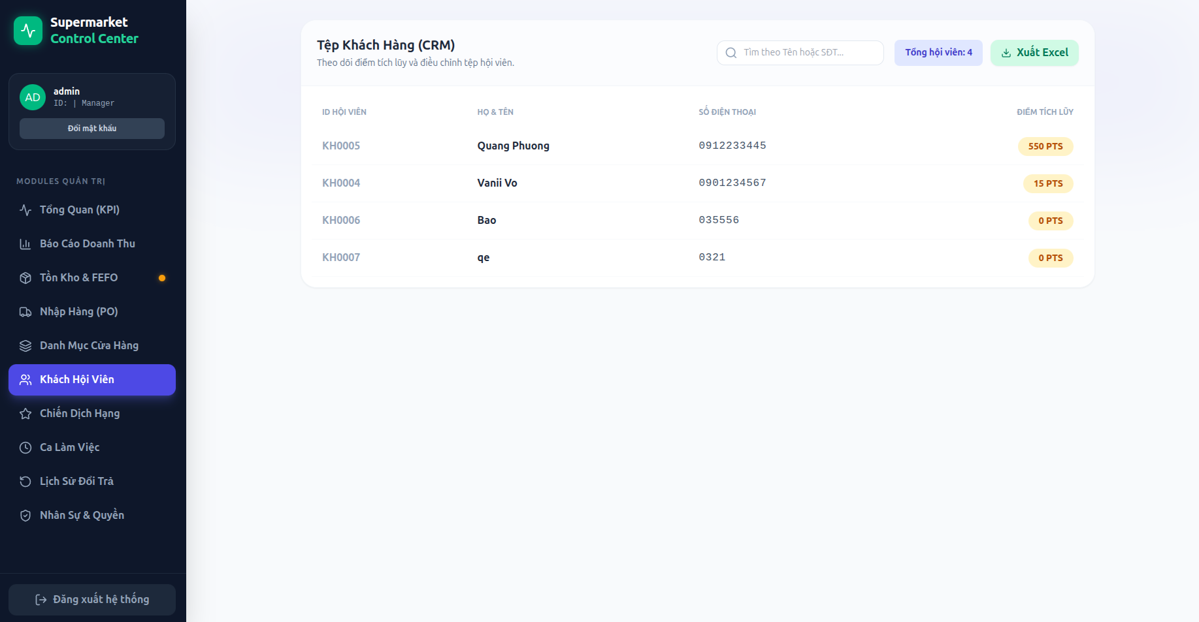
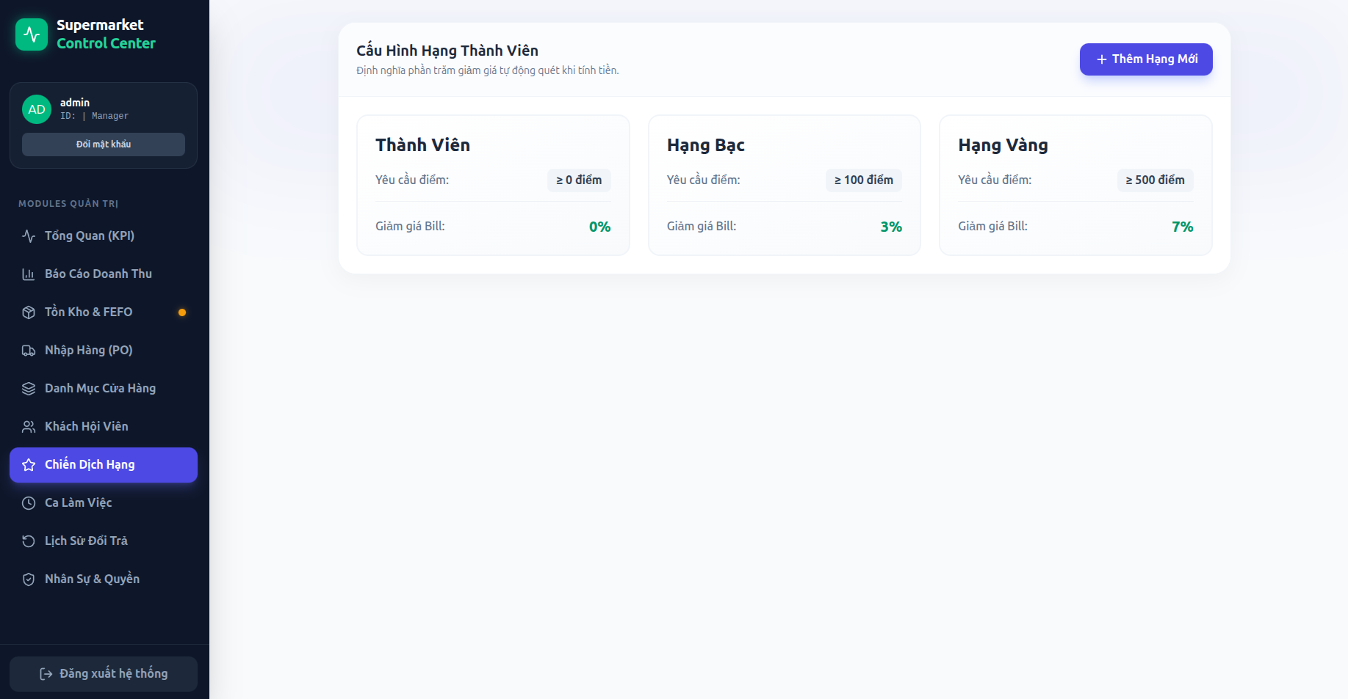
7. chien dich hang
8. ca lam viec

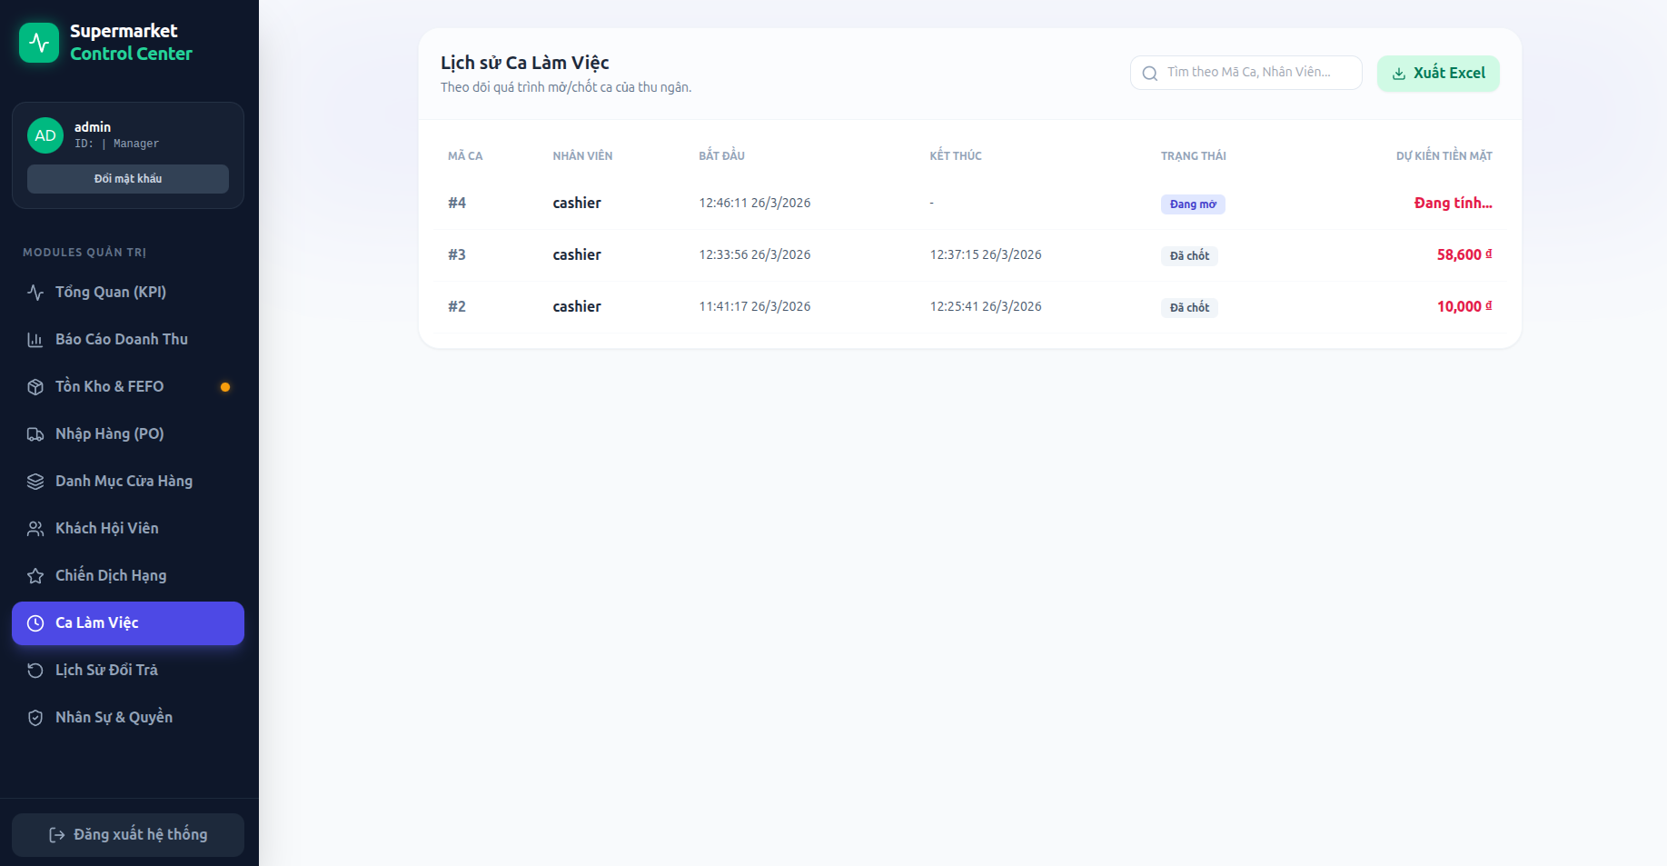
9. lich su doi tra
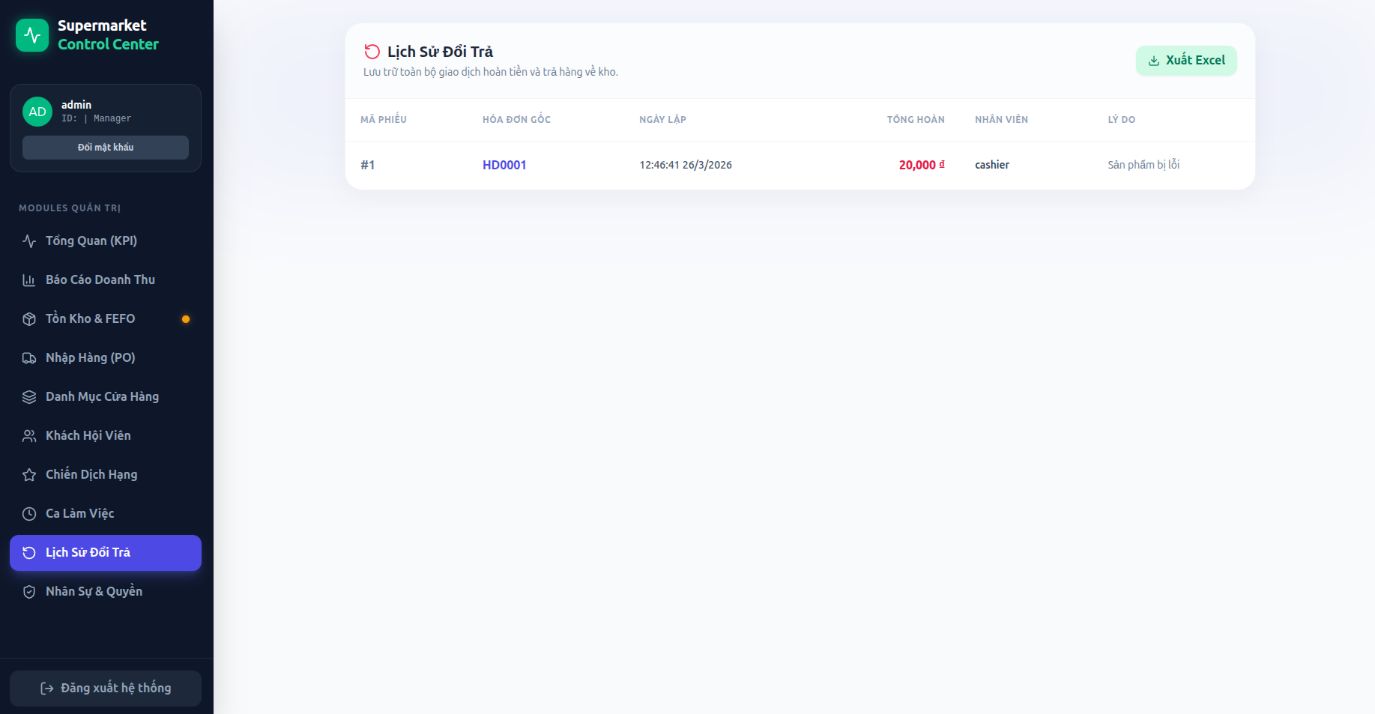
10.nhan su quyen
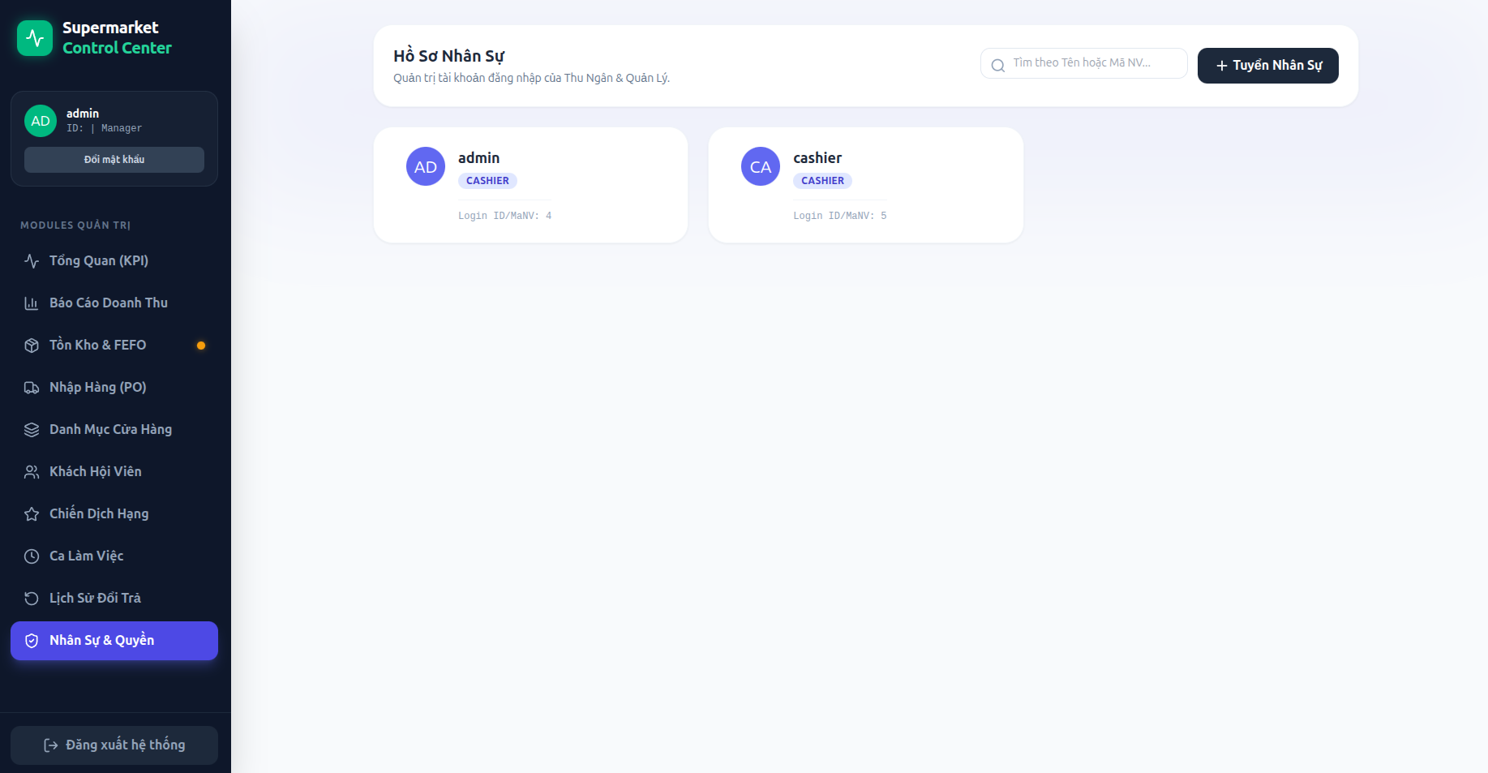
11.Phân quyền (ACL)

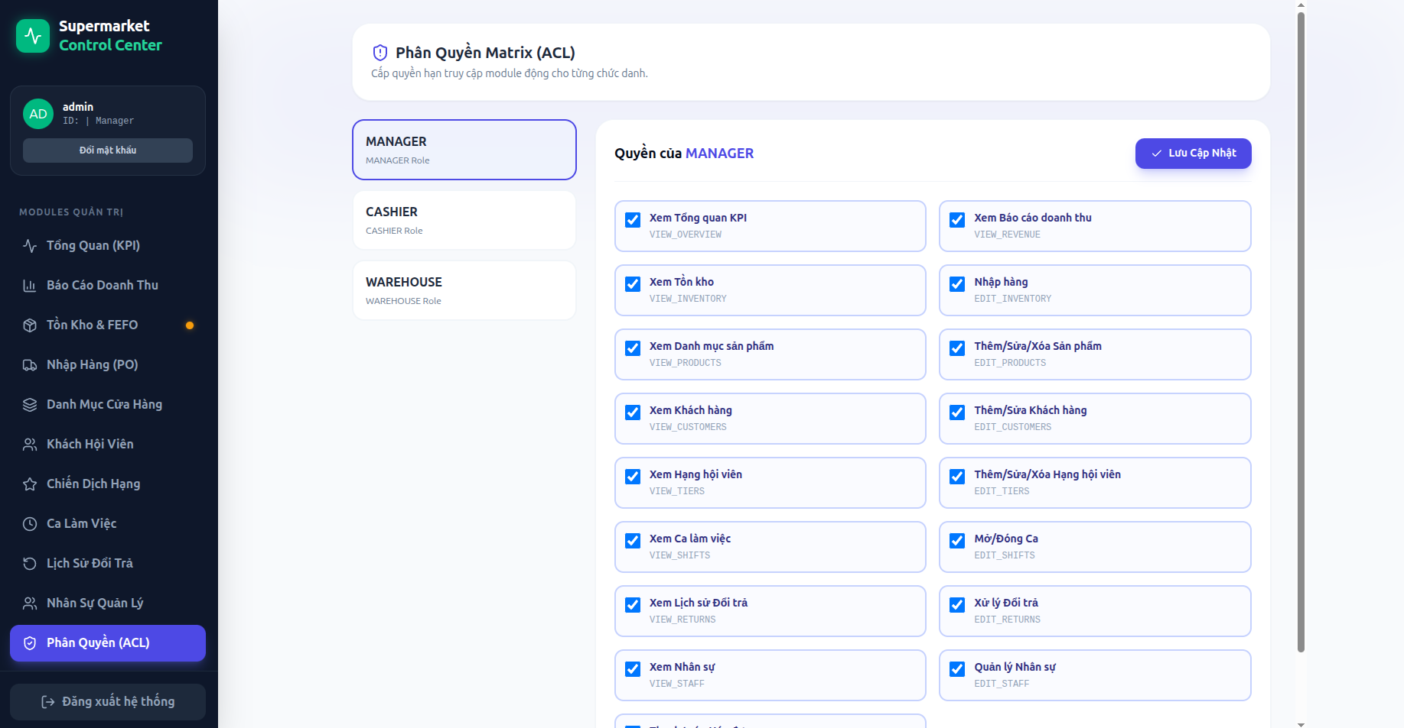

GIAO DIEN KHACH HANG

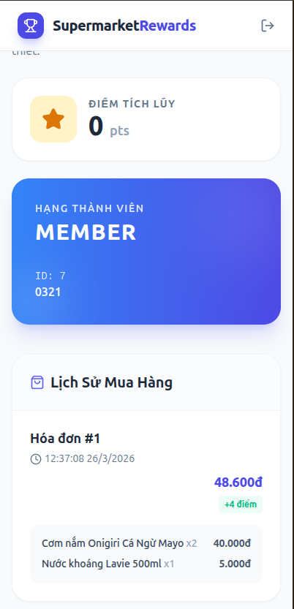

Trải nghiệm người dùng :

Kiểm thử và tổng hợp

Lập kế hoạch kiểm thử:
- Công tác kiểm thử được thực hiện nhằm đảm bảo phần mềm hoạt động ổn định và đúng theo các đặc tả Use Case. Quy trình gồm ba giai đoạn chính: đầu tiên là kiểm thử đơn vị để xác minh tính chính xác của các chức năng cốt lõi, tiếp theo là kiểm thử tích hợp nhằm đảm bảo các module phối hợp hiệu quả, và cuối cùng là kiểm thử hệ thống dựa trên các kịch bản thực tế để kiểm tra toàn bộ luồng nghiệp vụ cũng như khả năng đáp ứng các yêu cầu về hiệu suất.
- Để đảm bảo hệ thống POS hoạt động ổn định tại quầy thu ngân mà không xảy ra lỗi gián đoạn, quá trình kiểm thử được chia thành 3 cấp độ dựa trên các Use Case đã phân tích:
- Kiểm thử đơn vị:
- Hàm tính tổng tiền : Kiểm tra xem hệ thống có cộng đúng giá trị của 10 sản phẩm khác nhau không.
- Hàm trừ tồn kho: Xác nhận khi bán 1 sản phẩm A, số lượng trong bảng Tbl_SanPham có giảm đi đúng 1 đơn vị không.
- Kiểm thử tích hợp:
- Kiểm tra kết nối giữa giao diện (UI) và Cơ sở dữ liệu: Khi thu ngân nhấn "Thanh toán", dữ liệu có được chèn thành công vào 2 bảng HoaDon và ChiTietHoaDon cùng lúc hay không.
- Kiểm thử hệ thống – test case mẫu cho chức năng hanh toán:

ID | Kịch bản kiểm thử (Test Case) | Các bước thực hiện | Kết quả kỳ vọng
TC01 | Quét mã vạch hợp lệ | Nhập/quét mã SP001 đang có trong kho. | Bảng dữ liệu hiện đúng Tên SP, Đơn giá và cộng dồn vào Tổng tiền.
TC02 | Quét mã vạch sai/không tồn tại | Nhập/quét mã SP999 không có trong DB. | Hệ thống hiện popup cảnh báo: "Mã sản phẩm không tồn tại!".
TC03 | Bán sản phẩm đã hết hàng | Quét mã sản phẩm có SoLuongTon = 0. | Cảnh báo: "Sản phẩm đã hết trong kho, vui lòng kiểm tra lại!".
TC04 | Lưu và in hóa đơn | Nhấn nút "Thanh toán" → Nhập tiền khách đưa. | Tính đúng tiền thừa, xuất file hóa đơn (PDF/Print) và reset giỏ hàng về trống.

Viết tài liệu hướng dẫn:
Để đảm bảo hệ thống POS được triển khai thành công và dễ dàng bảo trì trong tương lai, nhóm phát triển đã xây dựng hai bộ tài liệu song song: Tài liệu hướng dẫn sử dụng và Tài liệu kỹ thuật.

Tài liệu hướng dẫn sử dụng:
Tài liệu này được biên soạn với giao diện trực quan, ngôn từ đơn giản, hướng tới đối tượng là nhân viên siêu thị (Thu ngân, Quản lý) để họ có thể nhanh chóng làm quen với hệ thống. Nội dung tài liệu bao gồm các phần chính:
Khởi động và đăng nhập :
- Hướng dẫn mở ứng dụng, nhập thông tin tài khoản (Tên đăng nhập, Mật khẩu).
- Cách phân biệt giao diện làm việc tùy theo quyền hạn (Thu ngân chỉ thấy màn hình bán hàng; Quản lý thấy thêm màn hình kho và báo cáo).
Quy trình bán hàng dành cho Thu ngân:
- Bước 1 Quét hàng: Hướng dẫn sử dụng máy quét mã vạch hoặc gõ mã thủ công vào ô tìm kiếm.
- Bước 2 Điều chỉnh: Cách thay đổi số lượng món hàng, xóa nhầm sản phẩm khỏi giỏ hàng.
- Bước 3 khách hàng thành viên: Thao tác nhập số điện thoại để hệ thống tự động trừ % chiết khấu.
- Bước 4 Thanh toán & In Bill: Hướng dẫn nhập số tiền khách đưa, xem tiền thối lại và nhấn phím tắt (VD: F12) để chốt đơn và máy in tự động xuất hóa đơn.

Tài liệu kỹ thuật
Tài liệu này đóng vai trò là "bản đồ kiến trúc" của phần mềm, dành riêng cho hội đồng đánh giá và các lập trình viên sẽ tiếp nhận bảo trì hoặc nâng cấp hệ thống sau này. Các nội dung cốt lõi bao gồm:
Môi trường và công nghệ:
- Ngôn ngữ lập trình: C# (WinForms / WPF).
- Hệ quản trị cơ sở dữ liệu: SQL Server.
- Yêu cầu hệ thống phần cứng tối thiểu cho máy POS (RAM, CPU, hệ điều hành).
Kiến trúc hệ thống:
- Mô tả việc áp dụng mô hình 3 lớp (3-Tier Architecture) bao gồm: Lớp giao diện (Presentation Layer - UI), Lớp xử lý nghiệp vụ (Business Logic Layer - BLL), và Lớp truy xuất dữ liệu (Data Access Layer - DAL) để tách biệt luồng code, giúp dễ dàng nâng cấp.
- Tài liệu tham khảo

